XII. GIMNAZIJA
GJURE PREJCA 2
10 040 ZAGREB

KLASA: 007-04/22-01/07
URBROJ: 251-297-01

Zagreb, 18. srpnja 2022. godine

ČLANOVIMA ŠO-SVIMA

Predmet: Poziv za 12. sjednicu Školskog odbora XII. gimnazije

Poštovani/-a,
na temelju članka 6. Poslovnika o radu Školskog odbora XII. gimnazije Zagreb sazivam 12. sjednicu Školskog odbora XII. gimnazije koja će se elektronskim putem održati u četvrtak 21. srpnja 2022. godine s početkom u 9,30 sati putem poveznice na platformi Zoom te predlažem sljedeći dnevni red:

1. Postupanje po naređenju iz toč. 1.1 i 1.2. Rješenja Ministarstva znanosti i obrazovanja KLASA:UP/I-600-04/22-03/00070 URBROJ:533-08-22-0002 od 14. srpnja 2022. koje se u prilogu dostavlja.
2. Verifikacija zapisnika, zaključaka i odluka nakon postupanja po navedenom naređenju.
3. Odluka o stupanju na snagu Odluke o imenovanju ravnateljice XII. gimnazije
4. Pravilnik o postupku unutarnjeg prijavljivanja nepravilnosti
5. Razno

PREDSJEDNICA ŠO-A XII. GIMNAZIJE
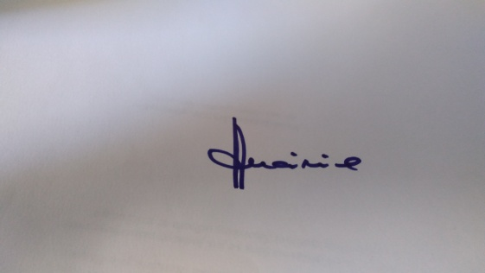

dr. sc. Andreja Marina, prof.

